平成27年度
学生によるオレンジリボン運動
大学 実施報告書

実施主体 宇部フロンティア大学短期大学部 保育学科1年
実施内容 オレンジリボン作成・配布、啓発運動
➀事前に取り組んだ内容
・児童虐待問題に関心をもち、私たち学生が出来ることを考える。
・学生や保護者に児童虐待問題について理解を深め、関心を持ってもらえるような「チラシ」を作成する。

②実施期間に取り組んだ具体的内容
・大学祭で乳児から小学生を対象にした「あそびの広場」を企画・実施、来場の保護者を中心に中学生・高校生・一般の方々に「オレンジリボン・チラシ」を配布した。
・家族や友だちの好きなところを一言書いてもらいボードに貼ってもらった。
・大学祭に来場の方々にもオレンジリボンを配布した。（600個）

③オレンジリボン運動を終えて・・・ |  | 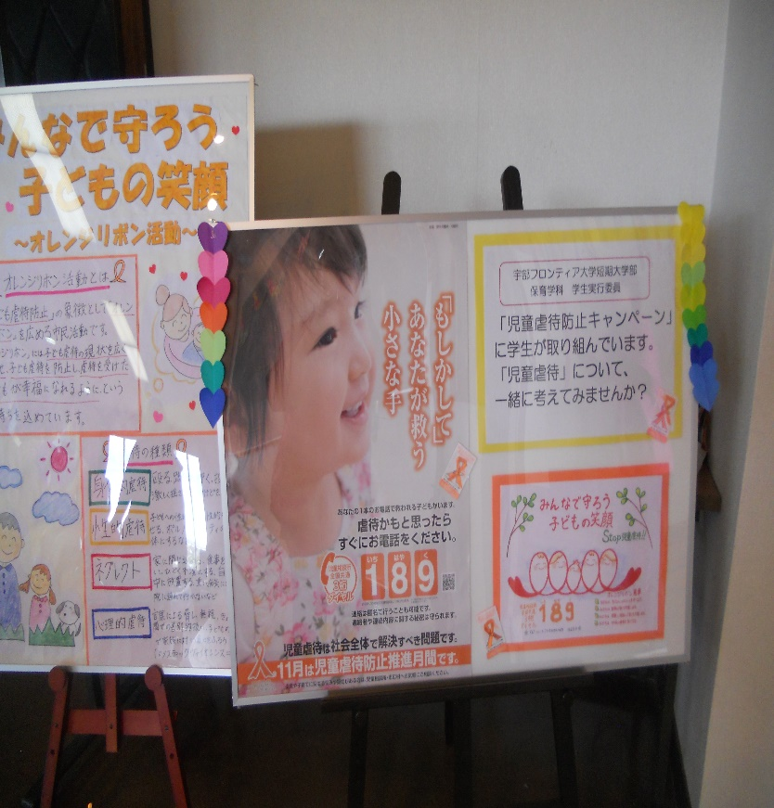
・授業や実習で過密な毎日だが、放課後を利用して全員が「オレンジリボン」の作成に取り組むことが出来た。
・配布したオレンジリボンをすぐ胸に付けて頂いた時は、とてもうれしく思った。
・今から子育てを経験する私たち大学生が、虐待問題に関心を持ち啓発運動に取り組むことは大変価値があり重要と思います。後輩にも継続して取り組んでもらいたいと思います。

【オレンジリボン大学】 http://～～～.ac.jp

